**Zuid Holland - Plaats = Oud-Ade (ZH) Rode Molen (Wipmolen)**

Rode Polder  
2374 BP Oud-Ade

* 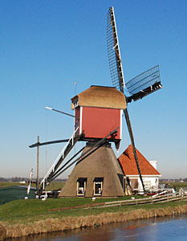Bemaalde de Rode polder (195 ha, opvoerhoogte 1,6 m) tot 1958, toen een mechanisch vijzelgemaal de bemaling overnam.
* Sindsdien is de molen reservegemaal.
* Sinds 1 januari 1979 valt de polder onder het waterschap De Oude Veenen.
* De molen is sinds een aantal jaren eigendom van de Rijnlandse Molenstichting en het is de enige wipmolen in Zuid-Holland waar het bovenhuis is gedekt met riet en bovendien is voorzien van een wolfsdak.
* De molenaar is ruim 20 jaar instructeur geweest op de Groenendijkse molen te Hazerswoude voor vrijwillige leerling-molenaars.